為促進兩岸檢察官交流與合作，臺灣海峽兩岸法律交流協會邀
請中國檢察官協會來台參訪，於108年1月23日上午9時至高雄地檢署參訪及座談，座談議題為「智慧財產之保護」、「網路侵害智慧財產權防治」、「觀護人制度、業務」。
本次中國檢察官協會由最高人民檢察院一級高級檢察官萬春帶隊一行共13人，本署除安排來賓至本署5樓簡報室與主任（檢察官）實施實務交流座談，會中由本署葛襄閱主任檢察官光輝主持座談會，基於兩岸司法互助案件越來越多，與會人員藉由此次座談會的機會，充分交換意見，現場氣氛和諧融洽。
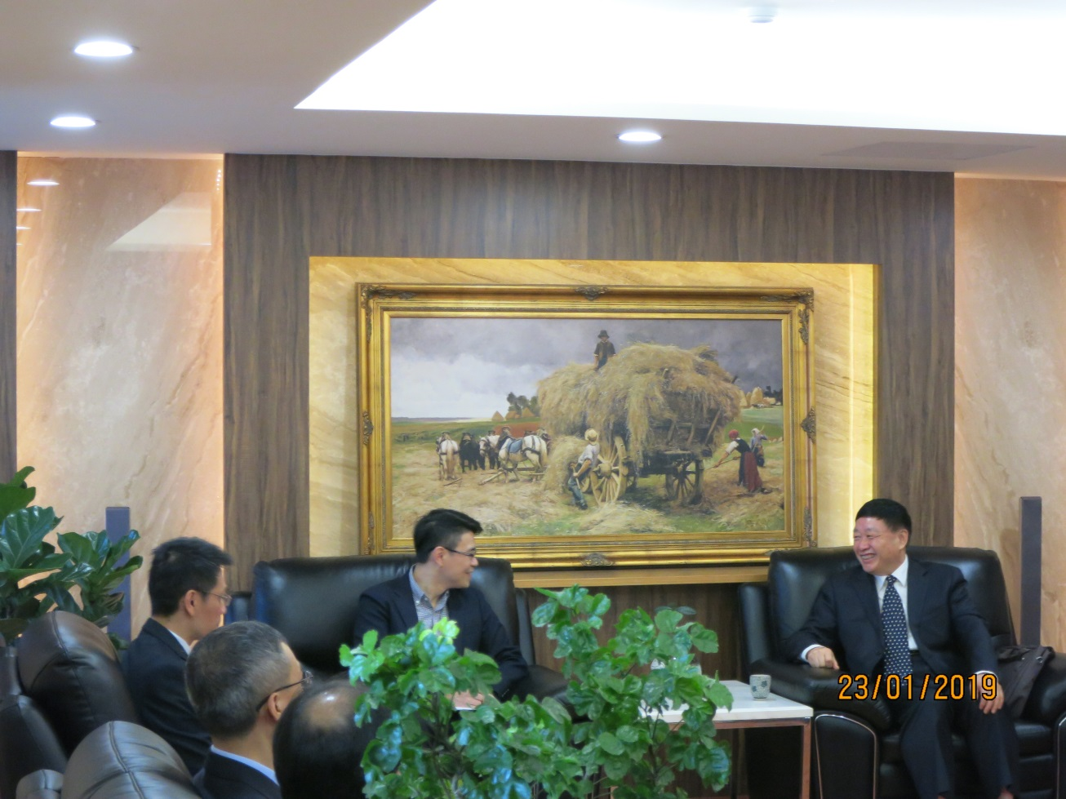
葛襄閱主任檢察官光輝接待中國檢察官協會人員
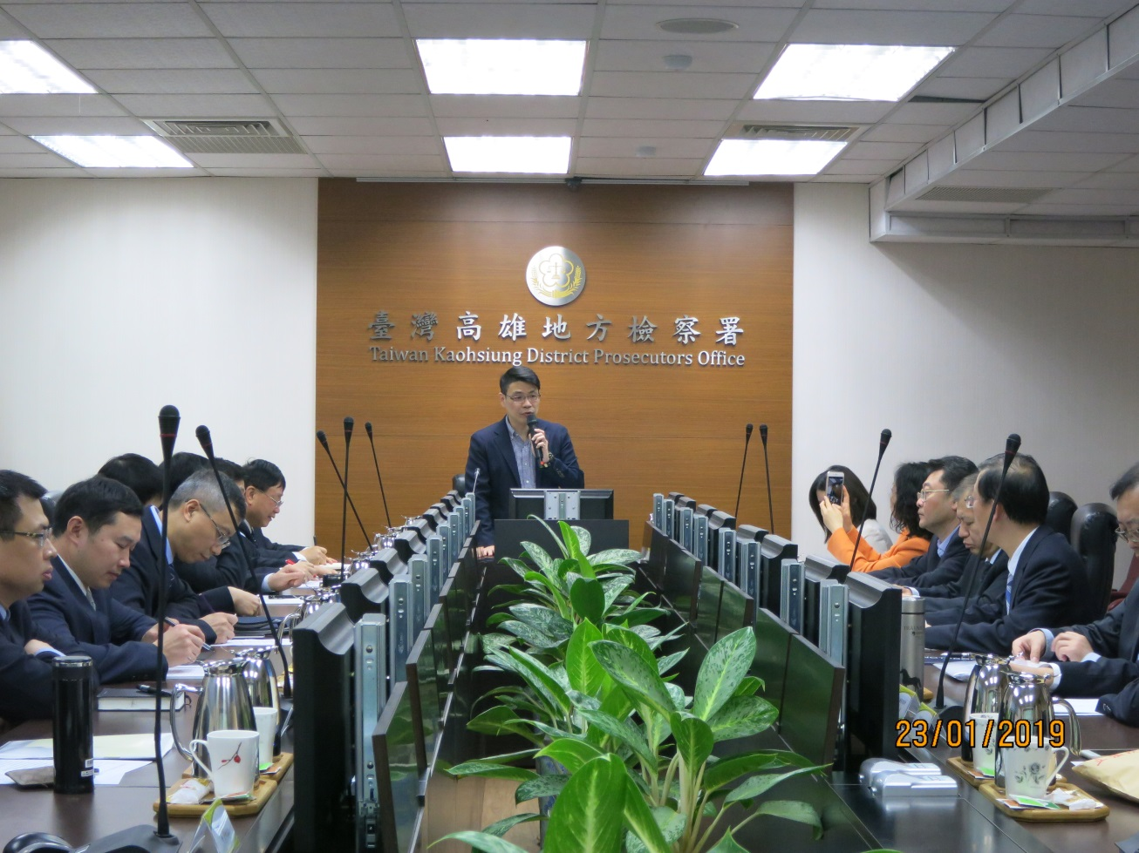
葛襄閱主任檢察官光輝主持座談會

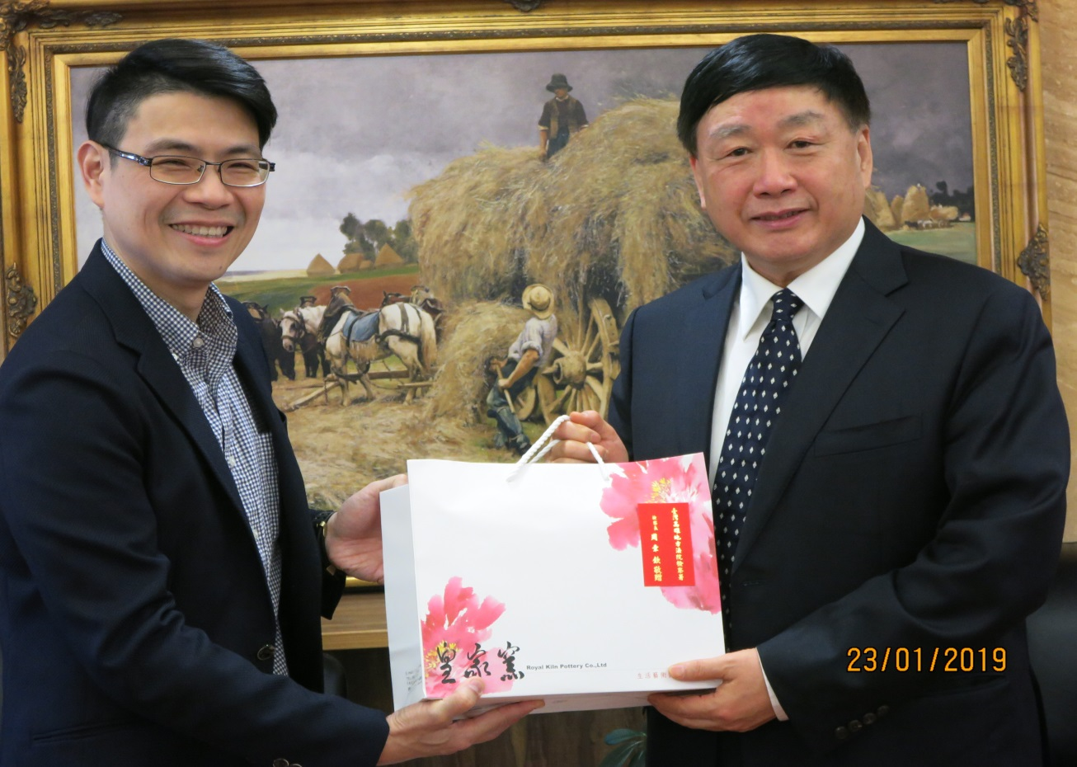互贈紀念品

